Frågeformulär – allergi/astmautredning

Fyll i frågorna inför ditt besök på Vällingby Doktorn för allergi utredning.
Besvara endast de frågor som behandlar dina besvär. Alla uppgifter som lämnas behandlas konfidentiellt.

Personnummer | Längd Vikt
Efternamn | Förnamn
Yrke/sysselsättning (tidigare arbete om pensionär)

Adress |  | Postnummer och ort
Telefon bostad |  | Telefon mobil
□ Gift □ Sambo □ Ensamboende □ Bor med förälder/föräldrar

Antal barn |  | Barnens ålder
Allmänt
Har du tidigare genomgått allergi/astmautredning? □ Ja □ Nej
Om Ja, vilket år och var?……………………………………………….……………………………….

Har någon av dina föräldrar, syskon eller barn:
Astma | □ Ja | □ Nej
Ögon-näsbesvär (hösnuva) | □ Ja | □ Nej
Födoämnesallergi | □ Ja | □ Nej
Eksem  Hade du själv som barn: | □ Ja | □ Nej
Astma | □ Ja | □ Nej
Ögon-näsbesvär (hösnuva) | □ Ja | □ Nej
Födoämnesallergi | □ Ja | □ Nej
Eksem | □ Ja | □ Nej

Röker du? □ Ja □ Nej
Om Ja, sedan hur många år? .............................. Antal cigaretter/dag? …….…..…...................…
Har du rökt tidigare? □ Ja □ Nej
Om Ja, när började du?..................När slutade du?..................Antal cigaretter/dag?..................
Röker andra i hemmet eller på arbetet? □ Ja □ Nej
Snusar du? □ Ja □ Nej

Arbete och fritid

Misstänker du att något i samband med ditt arbete eller fritidssysselsättning
påverkar dina besvär? □ Ja □ Nej

Om Ja, vad? ………………………………………………………………………………………………..

Motionerar/idrottar du regelbundet? □ Ja □ Nej
Bostad □ Lägenhet □ Villa Byggår? …………………………….

Misstänker du att det finns några miljöproblem i din bostad?
□ Ventilation □ Fukt □ Annat? …………………..……………………………………

Har du husdjur? □ Ja □ Nej
Vilket/vilka? ……………………………………………………………...…………………………………

Läkemedel
Vilka läkemedel använder du dagligen/regelbundet mot allergi/astma?
(ange styrka och dosering)

Läkemedel | Styrka | dosering

Vilka läkemedel använder du ibland/vid behov mot allergi/astma?

Läkemedel | Styrka | dosering

Tar du mediciner för någon annan sjukdom? □ Ja □ Nej
Om Ja, vilka mediciner? (ange styrka och dosering, inklusive naturmedel och vitaminer)

Läkemedel | Sjukdom/tillstånd | Styrka och dosering

Vilken läkare går du hos?.............................................................................................................

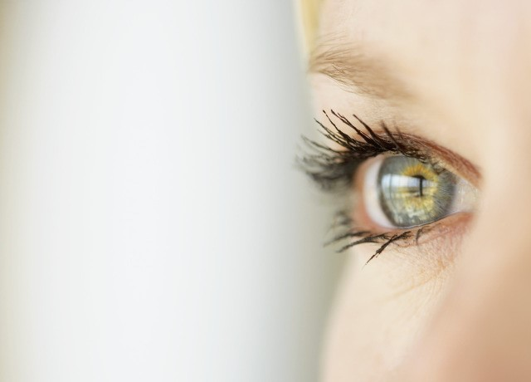

Har du besvär från ögon, näsa och bihålor?
□ Ja □ Nej

Vilket år fick du besvär första gången?......................................................................................
Vilka sjukdomstecken har eller hade du?
□ Kliande ögon □ Nästäppa | □ Nysningar | □ Tappar lukt
□ Rinnsnuva □ Bihålebesvär  Besvären är värst under: | □ Trötthet | □ ……………….........
□ Vår □ Sommar □ Höst □ Vinter | □ Ingen skillnad

Har något av följande förvärrat dina besvär i ögon och näsa?
□ Häst □ Hund □ Katt □ Björk □ Gräs □ Gråbo □ Blommor
□ Mat □ Öl/vin □ Damm □ Kyla/fukt □ Värme □ Värktabletter
□ Gummi (latex) □ Rök/starka dofter □ Stress
□ Annat……………………………………………………………………………………….
□ Ingen känd orsak

Har du haft/opererat bort körtlar (polyper) i näsan?
□ Ja □ Nej

Har du fått svåra andningsbesvär efter att ha tagit värktabletter?
 | □ Ja | □ Nej
Får du klåda i mun och svalg av nötter? | □ Ja | □ Nej
av äpplen? | □ Ja | □ Nej

Har du besvär med andningen, luftrören?
□ Ja □ Nej

Vilket år fick du besvär första gången? ………………………………..

Vilka sjukdomstecken har eller hade du?
□ Andnöd □ Pip i luftrören | □ Torrhosta | □ Hosta med slem
Är du periodvis helt fri från besvär? | □ Ja □ Nej
Har du problem med snarkning? | □ Ja □ Nej
Har du besvär under natten? | □ Ja □ Nej

Har du eller har du haft besvär med halsbränna/sura uppstötningar?
□ Ja □ Nej
Besvären är värst under:
□ Vår □ Sommar □ Höst □ Vinter □ Ingen skillnad

Har något av följande förvärrat dina besvär i luftvägarna?
□ Häst □ Hund □ Katt □ Björk □ Gräs □ Gråbo □ Blommor
□ Mat □ Öl/vin □ Damm □ Kyla/fukt □ Värme □ Värktabletter
□ Gummi (latex) □ Rök/starka dofter □ Förkylningar □ Stress
□ Ansträngning □ Annat…………………………………………………………….
□ Ingen känd orsak

Har din kondition försämrats? □ Ja □ Nej

När och var gjordes senaste lungröntgen?................................................................................

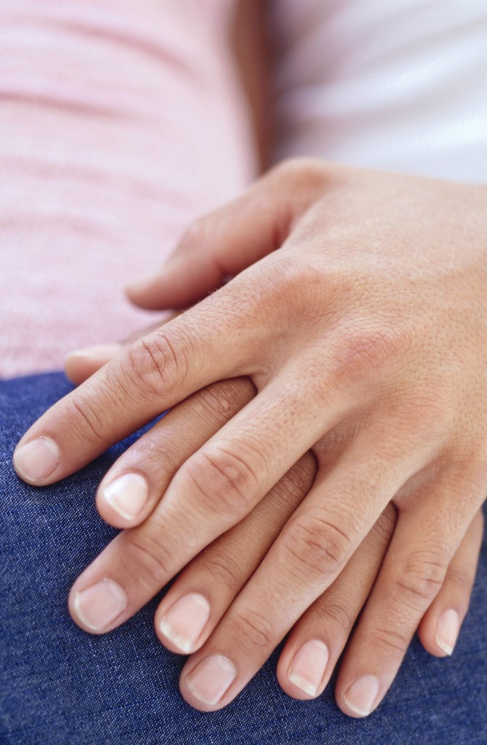

Har du eksem?
□ Ja □ Nej

Har du eksem på □ händer □ armar/ben □ ansikte □ annat ……………………………………

Vilka faktorer utlöser eller förvärrar eksemet? ……………………………………………………..

……………………………………………………………………………………………………………….

Har du haft akuta allergi/överkänslighetsreaktioner?
□ Ja □ _{Nej}

Har du eller har du haft hudutslag eller svullnader?
□ Ja □ Nej

Om ja, vilket år fick du besvär första gången? ……………….………………………...

Vilka besvär har eller hade du?
□ Utslag med klåda
Var och hur snart försvann de? ………………………………………………………………………….

□ Utslag utan klåda
Var och hur snart försvann de? ………………………………………………………………………….

□ Svullnad
Var och hur snart försvann den? ...……………………………….………………..…………..………..

Fick du läkarbehandling? □ Ja □ Nej
Om Ja, var? ………………………………………………………………………………………………..

Har du i samband med reaktionen/besvären haft något av följande symptom?
(sätt kryss i rutan)

□ Klåda i handflator/fotsulor eller hårbotten? □ Andningsbesvär
□ Hjärtklappning □ Svimningskänsla □ Illamående □ Kräkning
□ Magsmärtor □ Diarré □ Ledvärk □ Medvetslöshet
□ Annat …………………………………………………………………………………………………….

Ange vad som kan ha orsakat dina besvär?
(sätt kryss i rutan)

□ Infektion □ Värktabletter □ Antibiotika (t ex penicillin)
□ Andra läkemedel ……………………………………………………………………………………….. □ Öl/vin □ Kryddor □ Naturgummi/latex
□ Mat ……………………………………………………………………………………………………….
□ Kyla/värme □ Kroppsansträngning □ Tryck mot huden □ Stress
□ Bistick □ Getingstick
□ Annat …………………………………………………………………………………………………….

Vilken vårdcentral går du till – vart ska journalkopia skickas?
……………………………………………………………………………………………………………….
……………………………………………………………………………………………………………….

